Министерство науки и высшего образования РФ
федеральное государственное автономное
образовательное учреждение высшего образования
«Омский государственный технический университет»

Факультет информационных технологий и компьютерных систем
Кафедра «Прикладная математика и фундаментальная информатика»

Лабораторная работа №6
по дисциплине Системы управления базами данных

Тема: Лабораторная работа №7 "Функции и процедуры в PostgreSQL"

Студента | Бакланова Даниила Леонидовича
Курс | 3 | Группа | МО-241
Направление | 02.03.02 Фундаментальная информатика и информационные технологии
Руководитель | Асс.
 | Плескунов Д.А.
Выполнил | 07.11.2026
Проверил | 07.11.2026

Омск 2026
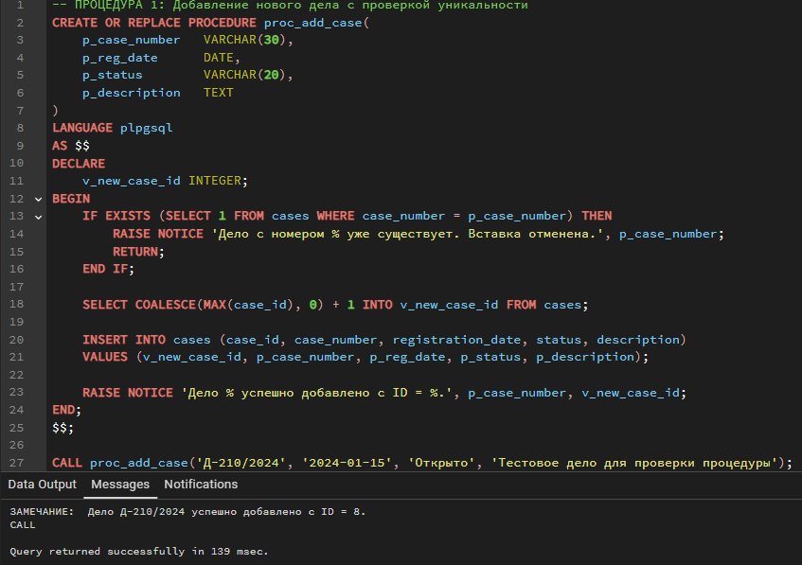
Процедура 2: назначение экспертизы

